**ĐẠI HỌC QUỐC GIA THÀNH PHỐ HỒ CHÍ MINH**

**TRƯỜNG ĐẠI HỌC KHOA HỌC TỰ NHIÊN**

**KHOA CÔNG NGHỆ THÔNG TIN**



Báo cáo đồ án cuối kì

Đề tài: Ứng dụng chat localhost bằng Java

**Giảng viên hướng dẫn:**

Thầy Nguyễn Đức Huy

Thầy Hồ Tuấn Thanh

Thầy Nguyễn Văn Khiết

**Sinh viên thực hiện:**

Phan Tấn Đạt - 18127078

Môn học: Lập trình ứng dụng Java - 18KTPM2

Thành phố Hồ Chí Minh – 2021

# Giới thiệu chương trình

Giao thức kết nối của ứng dụng là TCP/IP để truyền dữ liệu qua lại giữa các clients khác nhau trong cùng một localhost thông qua trung gian quản lí các clients là một server.

Phiên bản Java được sử dụng là Java JDK 15 là phiên bản mới nhất hiện tại. Chương trình tận dụng các ưu điểm của Java là:

* Lập trình đa tiến trình trong một chương trình.
* Lập trình mạng sử dụng thư viện java.net.Socket để làm cốt lõi cho việc kết nối của các Clients và thư viện java.net.ServerSocket được Server sử dụng để quản lí các kết nối đến Clients đó.
* Tính khả triển của Java trong việc sử dụng một chương trình trên nhiều hệ thống, phiên bản phần mềm khác nhau.

Các thư viện được sử dụng và vai trò:

* java.net.* : Sử dụng trong việc quản lí các kết nối mạng.
* java.util.* : Tạo hệ thống dữ liệu để lưu trữ thông tin kết nối mạng (username, socket, ....)
* java.io.* : Quản lí việc nhập xuất dữ liệu trên các kết nối mạng.
* java.time.* : Để lấy thông tin ngày, giờ của hệ thống.
* javax.swing.* : Tạo Giao diện quản lí cho Server và Giao diện người dùng cho Clients
* java.awt.Toolkit.* : Tạo âm thanh thông báo của hệ thống.
* java.nio.file.* : Thao tác với các file, directory chứa file.

# Thiết kế chương trình

Các class tạo thành Client: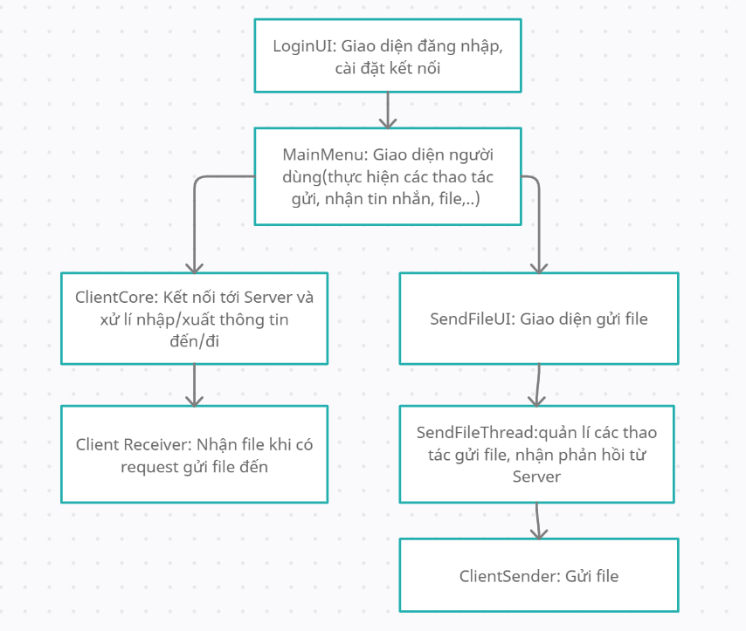

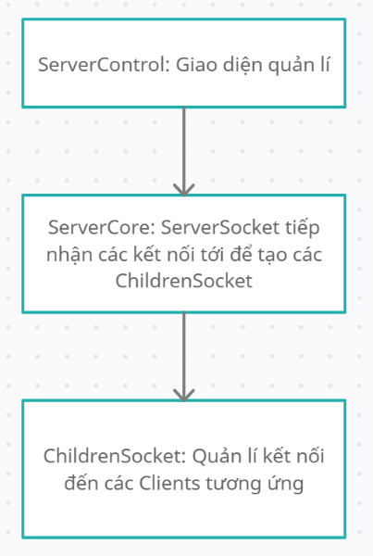Các class tạo thành Server:

# Cấu trúc và biên dịch chương trình

Chương trình được tạo vào biên dịch bằng IntelliJ IDEA

* Thực hiện Run File ‘LoginUI.java’ để chạy Client
* Thực hiện Run File ‘ServerControl.java’ để chạy Server

# Hướng dẫn sử dụng giao diện Client và Server

Lưu ý: Phải Tắt các settings firewall, Window Defender của máy để chương trình có thể hoạt động bình thường.

Các thao tác với ServerControl (GUI):

Giao diện ở tab “Options”

* 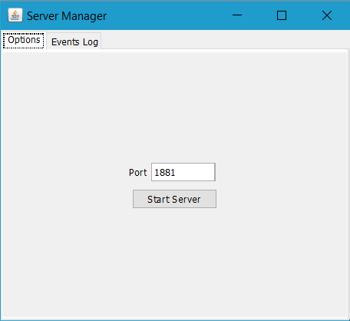Điền port mà quản trị viên muốn tạo server:
* 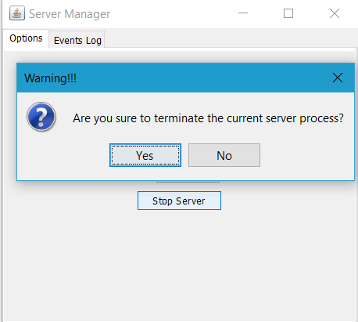Bấm nút “Start Server” -> nút “Start Server” sẽ chuyển thành “Stop Server”. Nếu bấm lần nữa thì một dialog sẽ hiện lên để quản trị viên xác nhận lại việc dừng Server.

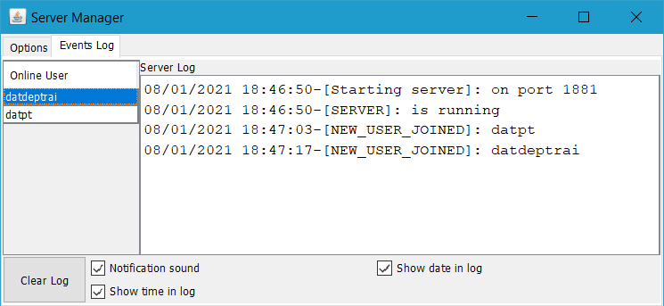Giao diện ở tab “ Events Log”:

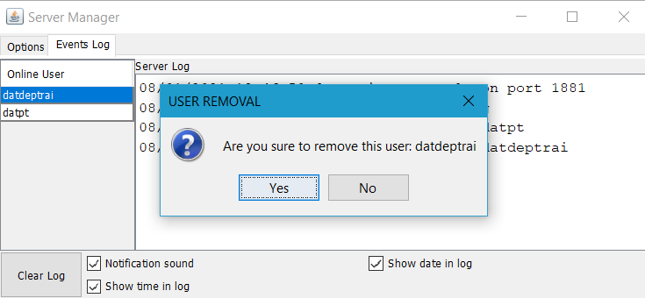Click vào tên user ở cột “Online User” để kick user khỏi Server

Nếu user bị kick thì giao diện Client sẽ hiện thông báo và tự đóng giao diện sau khi ấn “OK”: 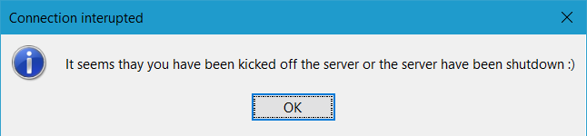

Các thao tác với LoginUI (GUI):

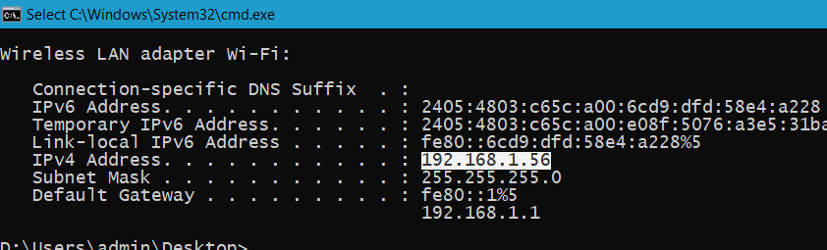Gõ lệnh “ipconfig” trên comand line để lấy ip của mạng đang truy cập

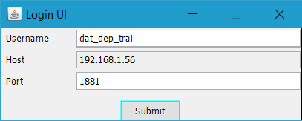Điền tên, ip vừa lấy, số port để truy cập

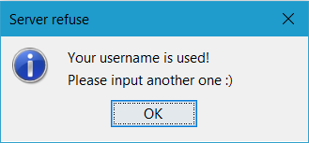Nếu username đã được sử dụng thì sẽ hiện thông báo và quay lại LoginUI

Nếu đăng nhập thành công thì sẽ vào được MainMenu

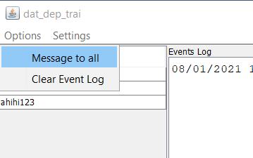Để chat tổng thì chọn

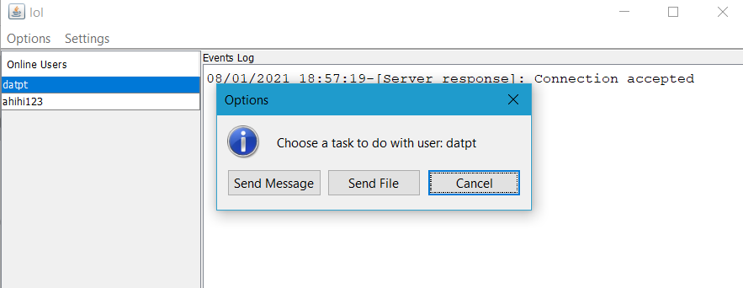Ấn vào 1 tên username khác ở cột “Online Users” để thực hiện các thao tác:

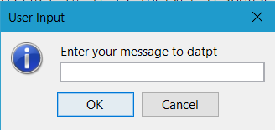Hộp thoại soạn tin nhắn đến một user khác:

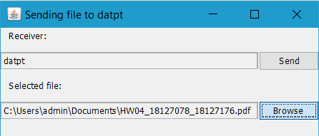Hộp thoại gửi file đến một user khác:

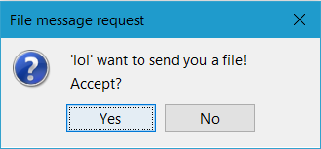User nhận file sẽ được quyết định việc có tải về file hay không:

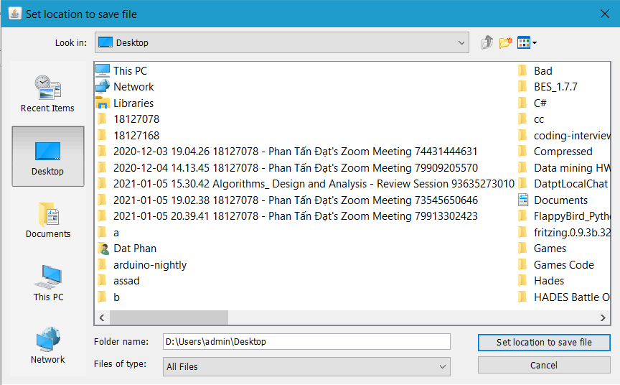 Sau đó user đó phải chọn vị trí lưu file trên máy:

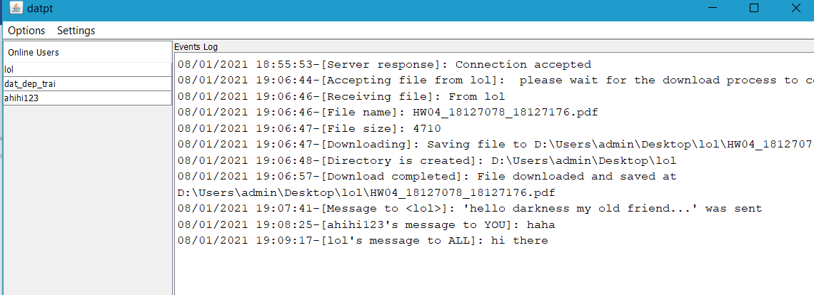Các thông báo, tin nhắn gửi đến sẽ hiện ở bảng “Events Log”:

Để thoát thì ấn nút “X”, sau đó MainMenu sẽ đóng và trở về LoginUI:

